1-4页该部分为可能采用的方法分析，5页开始为选择并且执行的方法
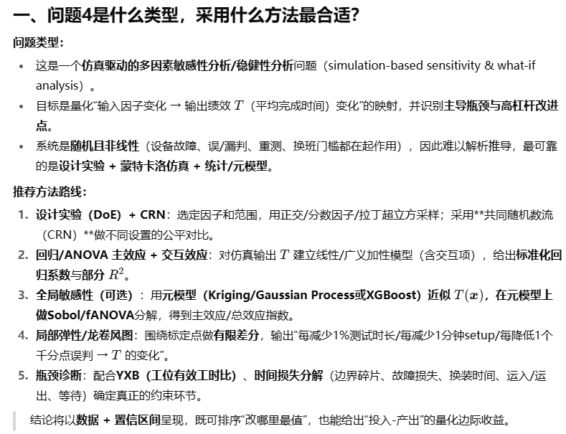
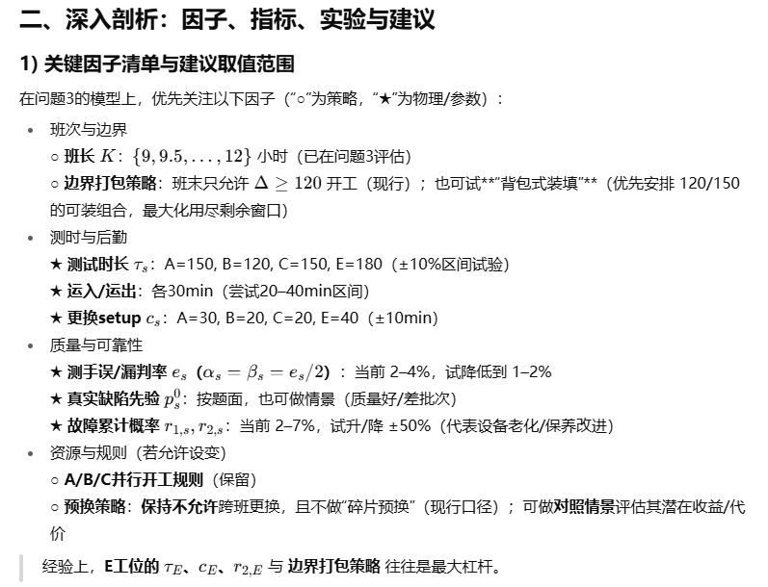
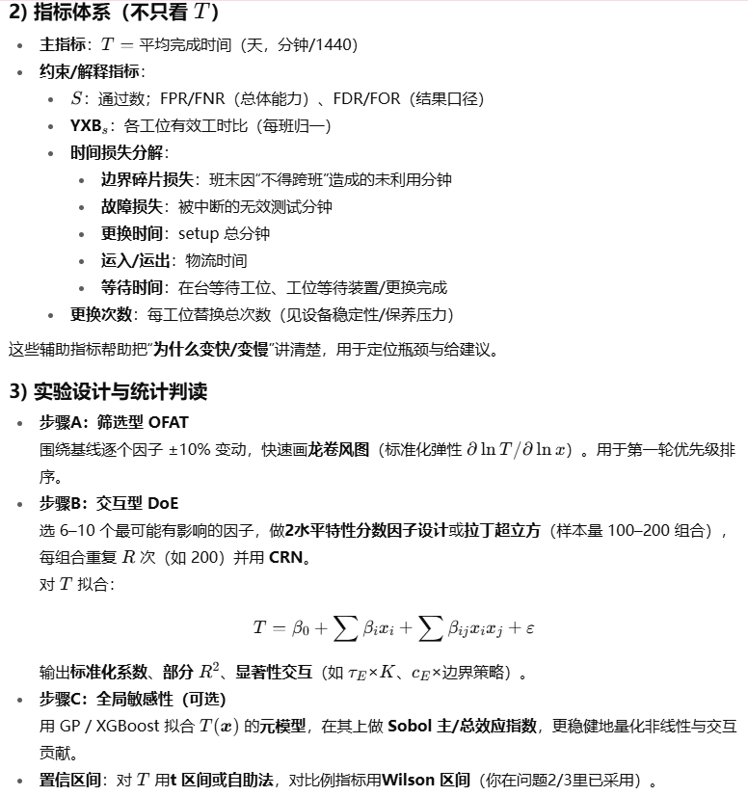
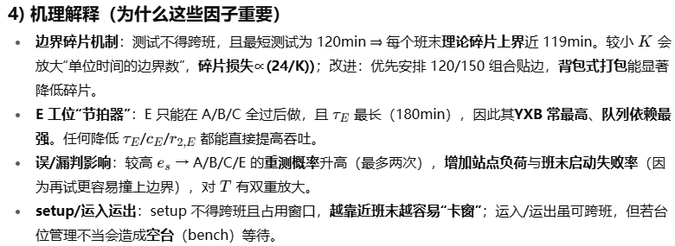
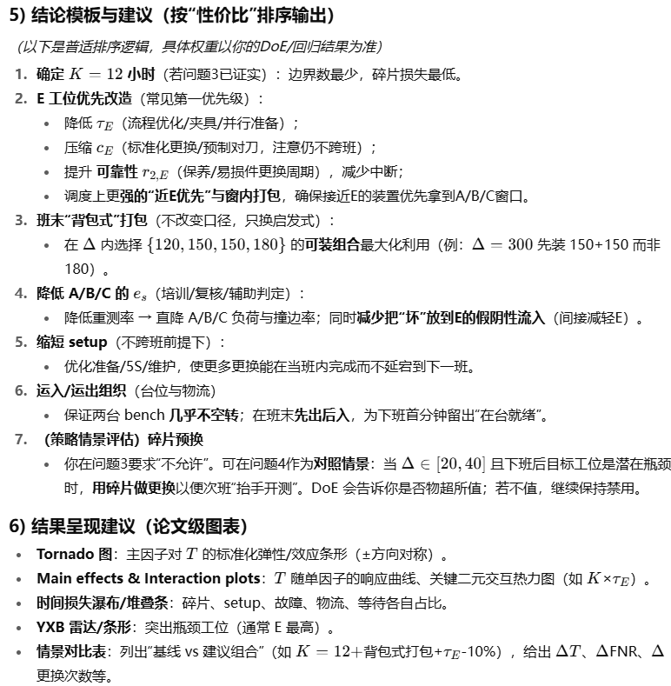
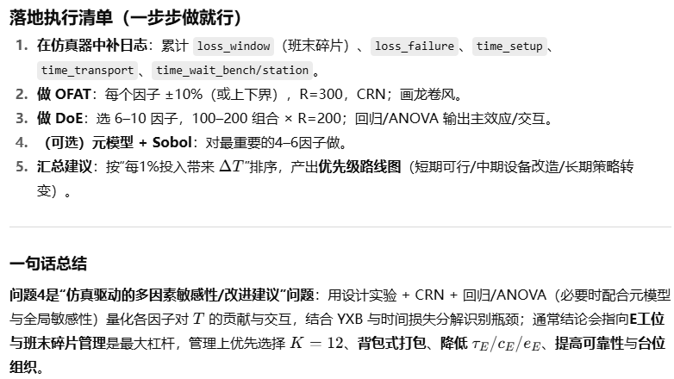
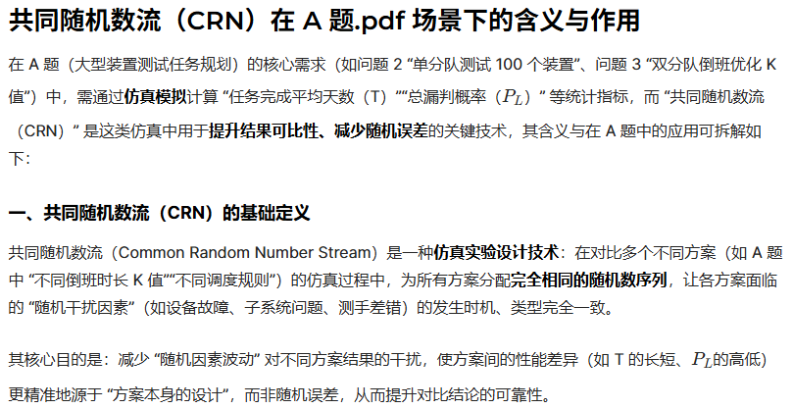
该部分为实际采用。
cfg = struct();
cfg.parallel_ABC = true; % 同装置 A/B/C 并行
cfg.n_devices = 100; % 每批规模
cfg.n_replications = 1000; % 每个K的重复次数
cfg.K_list_hours = [9 9.5 10 10.5 11 11.5 12]; % 候选班长
cfg.verbose_every = 25; % 进度打印频率
cfg.random_seed_base = 20250831; % CRN：按rep设种子，跨场景复用
cfg.draw_gantt_forK = 12; % 画甘特图的K（小时）

cfg.n_replications_main = 1000; % 跨K主实验
cfg.n_replications_oat = 80; % OAT灵敏度
cfg.use_parallel = true; % 若有 Parallel Toolbox 可设 true
cfg.verbose_oat = true; % 打印OAT进度
每个时间点K蒙特卡洛次数为1000，OAT灵敏度分析次数为80
威尔逊置信区间Wilson95%%CI

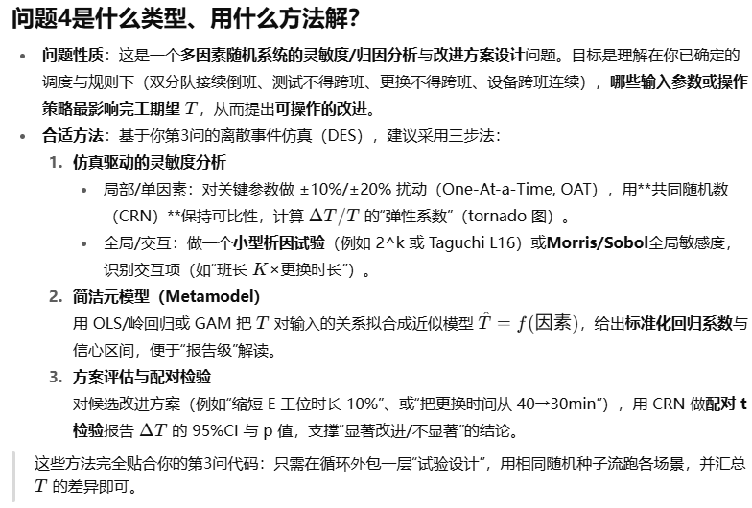
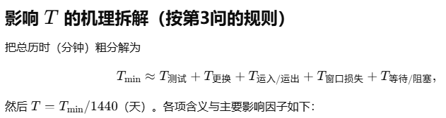
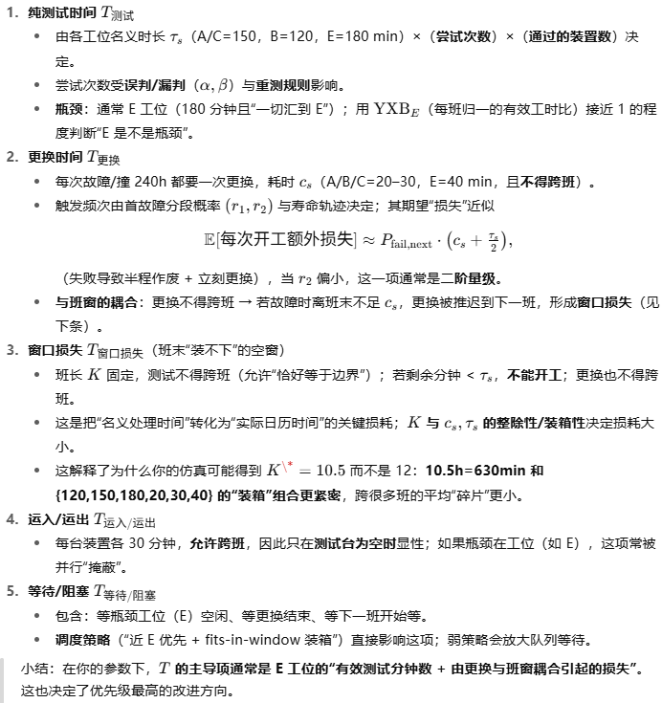
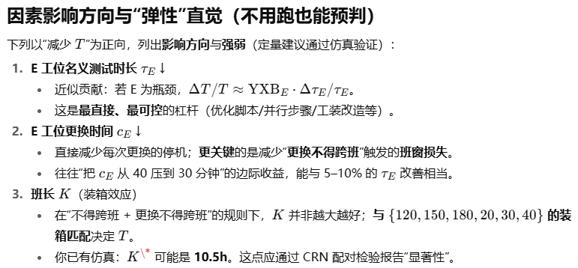
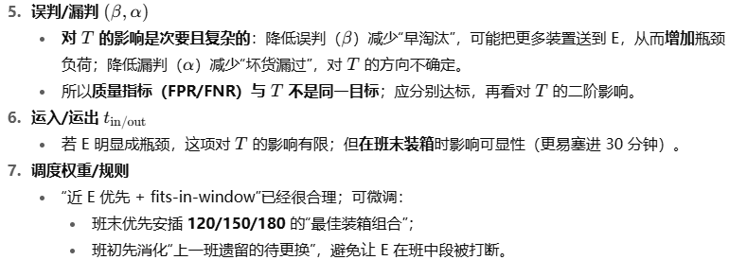
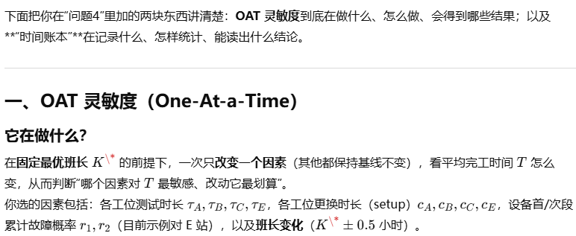
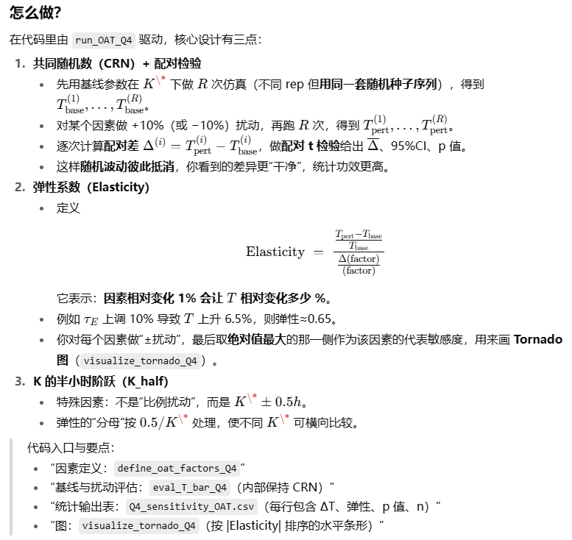
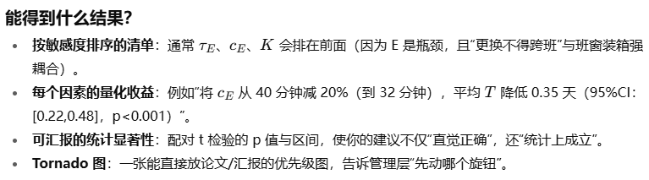
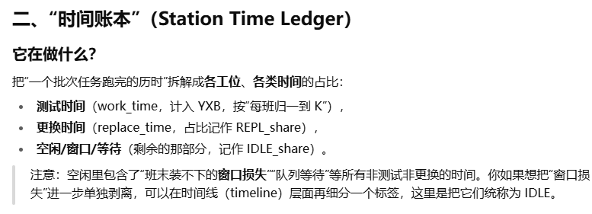
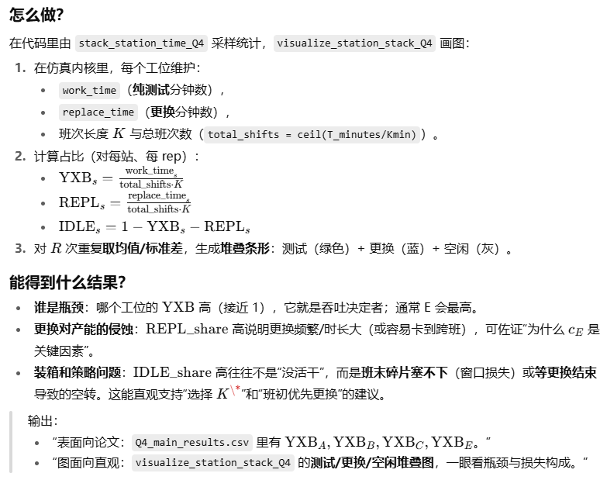
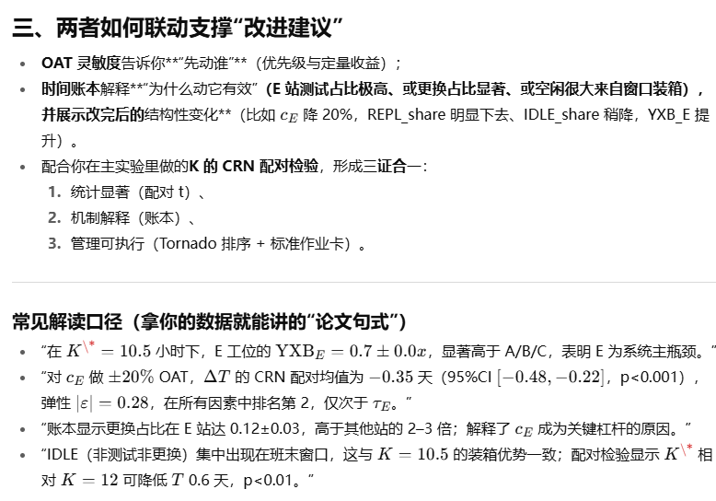
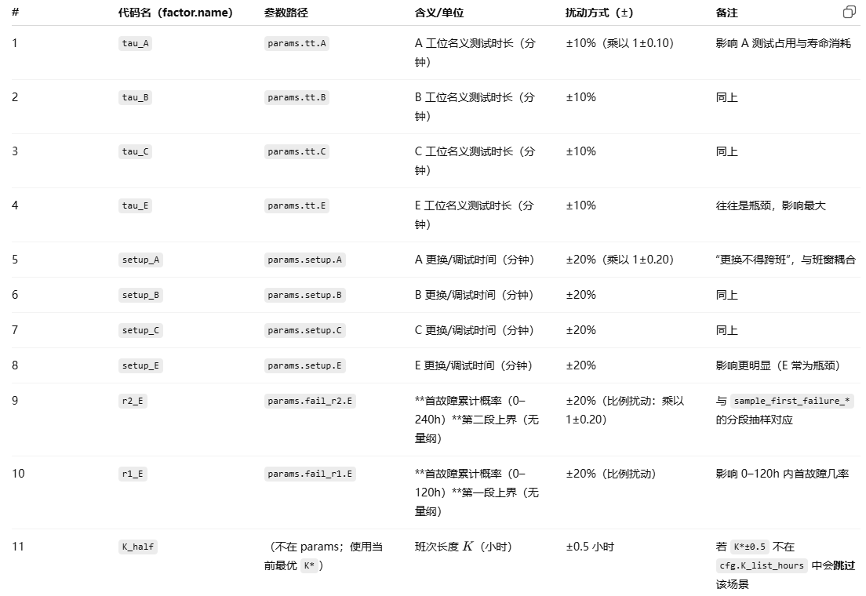
11个变量，分别施加不同比例的扰动
Q4_sensitivity_OAT.csv为敏感性分析的具体数值。
scenario | factor | base_val | delta | T_mean | T_std | Delta_T | Elasticity | p_value | n
类型 | 因素 | 基础值 | 变化百分比 | 均值 | 标准差 | 变化量 | 弹性（上面有公式） | 配对 t 检验（paired t-test）的 p 值，检验扰动前后同一随机种子下的完工时间差 | 运行次数
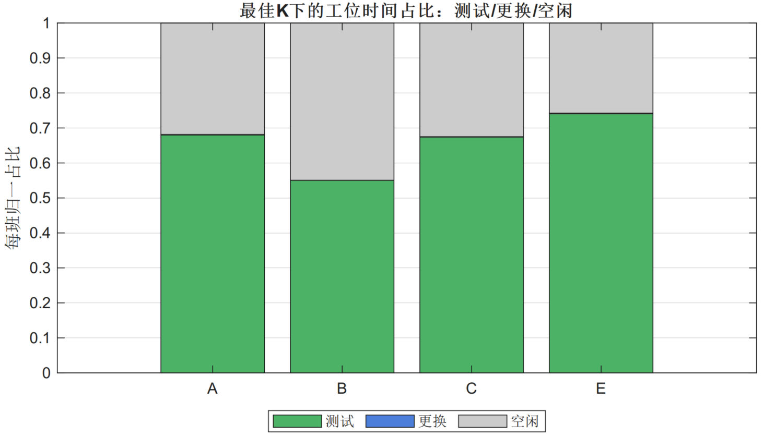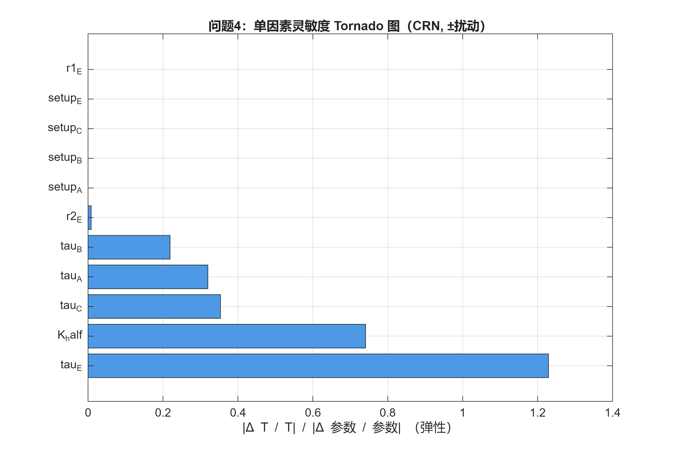
R1是0-120h的累计故障概率
R2是0-240h的累计故障概率
此处弹性的概念是，改变对应的参数，对时间T的影响程度
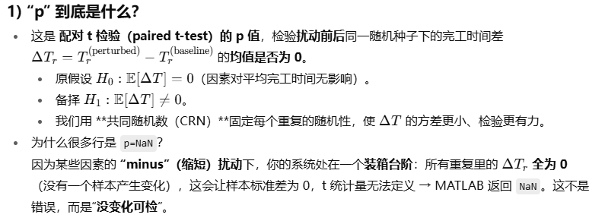
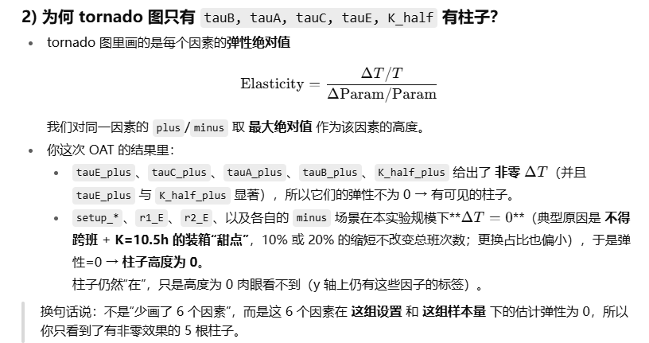
由于setup*的四个值本身就很小，扰动10%影响也不大，所以扰动过后，在整体运行过程中就算发生了故障后重新更换，时间也集中在一个时间段K内，所以没有影响。
